# Contexte et Projet

Suite à une étude de santé publique sur les étudiants en cursus informatique, le ministère de la santé nous a demandé de développer une application permettant la réalisation d'un parcours virtuel en pratiquant une activité sportive dans le réel.

Cette application doit être décliné sur 2 médias :

* Un site web qui permettra
* Aux administrateurs de créer et de gérer des parcours, ainsi que les événements se déroulant sur ceux-ci.
* Aux joueurs de créer et de modifier leur profil, de s’inscrire à un challenge et de suivre leur progression sur un challenge auquel ils sont inscrits
* Une application mobile qui servira essentiellement aux joueurs pour avancer sur le parcours, mais dans laquelle il aura la possibilité d’accéder à son profil et de visualiser les challenges auxquelles ils sont inscrits

L’accès aux données se fait via une API à laquelle les deux médias envoient des requêtes pour alimenter les différentes pages et fonctionnalités.

Notre plan de test visera donc à tester les IHM et les fonctionnalités proposées aux différents utilisateurs de l’application, mais aussi à tester que les requêtes reçues par l’API donnent les résultats attendus

# Exigence de tests

Le cahier des charges ne contient aucune exigence de test de la part du client. Néanmoins lors de réunion avec les clients, nous avons été sensibilisés à l’importance de la qualité du code et au fait que l’application se devait d’être fluide pour l'utilisateur et fonctionnelle, afin de pouvoir être utilisée lors du 4éme sprint par utilisateurs.

Suite à cela, nous avons défini plusieurs exigences de tests :

1. Tester la propreté/qualité du code :
   1. Norme de développement du langage et de l’entreprise/équipe
   2. Optimisation du code : redondance, ..
   3. Mesure de complexité du code
   4. Trouver des bugs critiques
2. Tester l'implémentation des règles de gestions
3. Test utilisateur : jeux de test mise en place pour tester la présence éventuelle de bug et améliorer la jouabilité du jeu
4. Test de charge du serveur
5. Test de portabilité sur les différentes plateformes et responsivité des pages
6. Test d'accessibilité de l’application
7. Test de non régression entre chaque sprint : les nouvelles fonctionnalités implémentées ne doivent pas affecter les différentes fonctionnalités validées auparavant

**Jeux de test/tests implémentés**

## **Facteurs de risques et composant critiques**

Nous avons défini pour les différents périmètres la liste des fonctionnalités à tester en nous basant sur les fonctionnalités identifiées suite à la lecture du cahier des charges et aux réunions client.

**IHM**

* Ergonomie de l’interface
  + Le moins de menus et de clics possibles
  + Intuitivité des pages et des boutons/icônes
  + Facilité d’utilisation
* Messages d’erreur en cas de tentative d’action impossible
* Respect de la charte graphique et cohérence graphique entre les différents éléments
* Temps de chargement initiaux des différents écrans

**Fonctionnalités**

* Global
  + Fonctionnement multi-plateformes
  + Accès concurrent à la même donnée
* Web
  + Inscription d’un utilisateur
  + Connexion d’un utilisateur
  + Modifier ses informations du compte utilisateur
  + Affichage des informations pour un utilisateur (Liste de ses challenges où il est inscrit, liste des challenges où il peut s’inscrire, liste des challenges finis)
  + Affichage de la liste des actions d’un utilisateur sur un challenge et affichage de statistiques (distance parcourue, nombre d’obstacles répondus, …)
  + Création d’un challenge (nom, description, échelle, ...)
  + Téléchargement de la carte du parcours
  + Création d’un parcours :
    - Création des points de passages
    - Création des segments
    - Choix du départ et de l’arrivé du parcours
    - Création des obstacles
  + Affichage des informations pour un administrateur (Liste de ses challenges créés, en cours d’édition ou validés et jouable par les utilisateurs).
  + Validation des propositions d’obstacles sur un challenge par l’admin du challenge
* Mobile
  + Rechercher un challenge
  + Afficher les challenges auxquels on est inscrit
  + S’inscrire à un challenge
  + Enregistrement d’un déplacement avec le podomètre
  + Répondre à la question ou au challenge d’un obstacle
  + Déplacement en temps réel de l’utilisateur sur la carte
  + Visualisation et modification du profil d’un utilisateur
  + Inscrire un utilisateur
  + Connecter un utilisateur
  + Navigation entre les interfaces de l’application
* API
  + Sécurité
* Sauvegardes valides et fiables
* Plan de reprise d’activité
* Plan de redondance de la base de données
* Fonctionnement en mode dégradé
* Accès externe : seuls les utilisateurs connectés ont accès à certains écrans, contrôler qu’un utilisateur n’a accès qu’au écran utilisateurs
  + Performances
* Temps de réponses des différentes requêtes
* Tests de volumes
* Tests de charge

## **Matrice fonctionnelle pour les tests**

La matrice fonctionnelle à pour but d’estimer l’importance d’une fonctionnalité, afin de définir une priorité pour les tests. En effet, il est plus important de s’assurer du bon fonctionnement d’une fonctionnalité majeure et très souvent utilisée.

Ainsi l’ordre de priorité est le suivant (un nombre plus petit définit une priorité plus élevée) :

|  |  |  |  |  |
| --- | --- | --- | --- | --- |
|  | Importance pour l’utilisateur | | | |
|  |  | Stratégique | Important | Secondaire |
| Fréquence d’utilisation | Forte | 1 | 2 | 4 |
| Moyenne | 2 | 3 | 5 |
| Faible | 4 | 5 | 6 |

Ainsi, pour toutes les fonctionnalités listées plus haut, on peut définir les priorités suivantes:

|  |  |  |  |
| --- | --- | --- | --- |
| **Fonctionnalité** | **Importance** | **Fréquence** | **Priorité** |
| **Web** | | | |
| Inscription d’un utilisateur | Stratégique | Faible | 4 |
| Connexion d’un utilisateur | Stratégique | Forte | 1 |
| Modifier ses informations du compte utilisateur | Secondaire | Faible | 6 |
| Affichage des informations pour un utilisateur | Secondaire | Moyenne | 5 |
| Affichage de la liste des actions d’un utilisateur sur un challenge | Secondaire | Moyenne | 5 |
| Création d’un challenge | Important | Forte | 2 |
| Téléchargement de la carte du parcours | Important | Forte | 2 |
| Création d’un parcours | Important | Forte | 2 |
| Création des points de passages | Important | Forte | 2 |
| Création des segments | Important | Forte | 2 |
| Choix du départ et de l’arrivé du parcours | Stratégique | Forte | 1 |
| Création des obstacles | Important | Forte | 2 |
| Affichage des informations pour un administrateur | Secondaire | Moyenne | 5 |
| **Mobile** | | | |
| Rechercher un challenge | Secondaire | Faible | 6 |
| Afficher les challenges auxquels on est inscrit | Important | Forte | 2 |
| S’inscrire à un challenge | Secondaire | Faible | 6 |
| Enregistrement d’un déplacement | Stratégique | Forte | 1 |
| Répondre à un obstacle | Stratégique | Forte | 1 |
| Déplacement en temps réel de l’utilisateur sur la carte | Secondaire | Forte | 4 |
| Visualisation et modification du profil d’un utilisateur | Secondaire | Faible | 6 |
| Inscrire un utilisateur | Secondaire | Faible | 6 |
| Connecter un utilisateur | Stratégique | Forte | 1 |
| Navigation entre les interfaces de l’application | Stratégique | Forte | 1 |

## 

## **Moyens de tests**

Les différents moyens de tester :

* Jouer “manuellement” au jeu. Tester les fonctionnalités comme le feront les utilisateurs : Créer un challenge, s’inscrire à un challenge, avancer sur un challenge.
* Pour l’API : Test des routes avec Postman, tester les statuts et les données renvoyées pour les routes.
* Test de la qualité du code avec le logiciel Sonarqube. Cela nous permet de corriger des bugs détectés, d’améliorer la lisibilité et la maintenabilité du code, de supprimer des variables inutiles ou du code inaccessible, ou de fusionner du code dupliqué.

Les tests manuels seront effectués sur différents navigateurs / systèmes d’exploitation. Le client web est testé sur les systèmes Windows, Linux et Mac avec les navigateurs Chrome, Firefox et Safari. L’application mobile est testée sur les systèmes Android et IOS. Notre projet est multi-plateforme, il est utilisable sur différents systèmes d’exploitation.

Les personnes qui vont faire des tests :

* L’équipe de développement.
* Les products owner et l’équipe pédagogique lors du rendu final.

## 

## **Modèle de fiche de test**

Nomenclature de nommage : X-X_YYYY_Perimetre_Fonctionnalité

X-X : Version du logiciel

YYYY : Numérotation de la fiche

Périmètre : WEB, MOBILE ou API

Fonctionnalité : Nom de la fonctionnalité

Pour chaque fiche de tests, elle sera rattachée à un fichier Excel qui permettra dans le cas d’un KO de gérer un suivi en termes de développement et ainsi de la remettre en test si elle est corrigée.

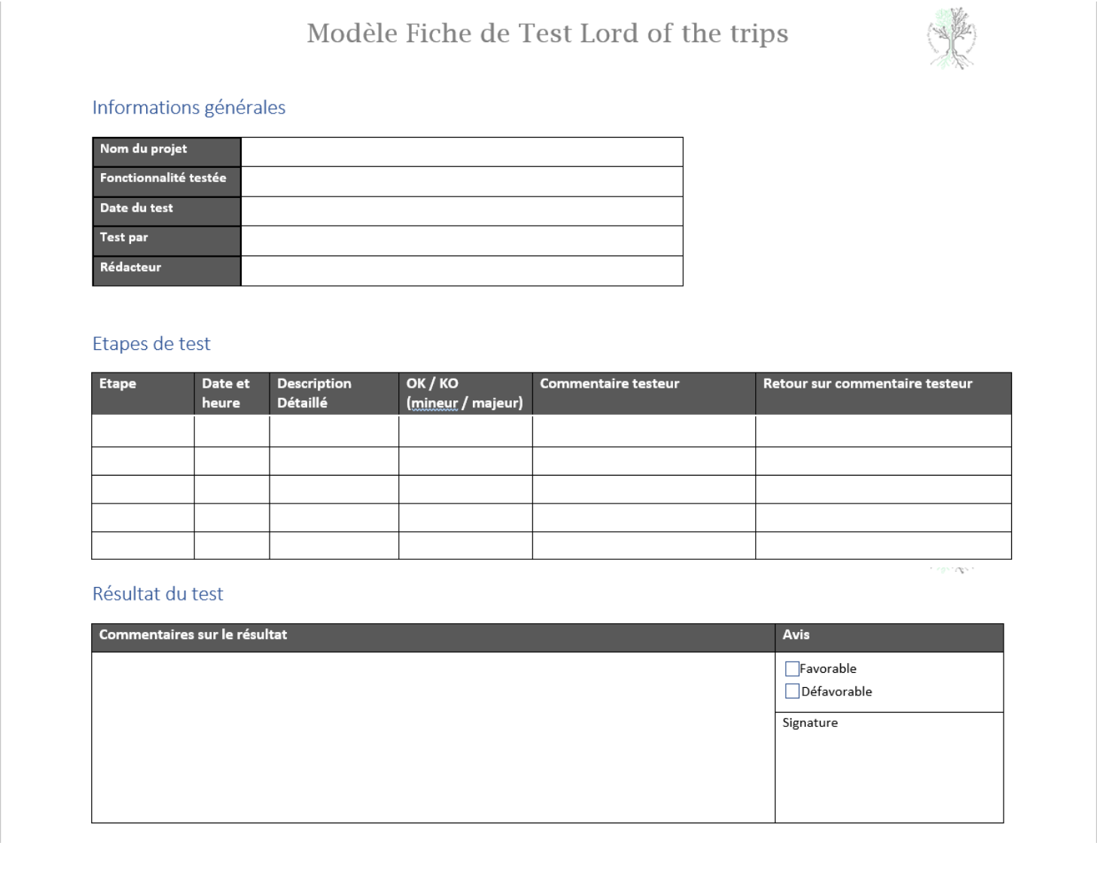

## **Phase de test**

|  |  |  |  |
| --- | --- | --- | --- |
| **Type de test** | **Description/Nom** | **Qui** | **Temps** |
| API | Enregistrement d’un parcours en base : informations et éléments | Nemanja | 1 h |
| API | Téléchargement de l’image d’un parcours | Nemanja | 0.5 h |
| API | Vérification de la validité d’un parcours | Nemanja | 0.5 h |
| API | Insertion d’un utilisateur en base | Nemanja | 0.5 h |
| API | Génération du token lors de la connexion utilisateur | Nemanja | 0.5 h |
| API | Validation automatique d’un obstacle de type question | Marilyn | 0.5 h |
| API | Validation d’un obstacle par l’administrateur | Marilyn | 0.5 h |
| API | Calcul des statistiques utilisateur pour les challenges | Marilyn | 1 h |
| MOBILE | Inscription d’un utilisateur | Kélio | 0.5 h |
| MOBILE | Connexion d’un utilisateur | Kélio | 0.25 h |
| MOBILE | Modification du profil de l’utilisateur | Kélio | 0.5h |
| MOBILE | Récupération des challenges où l’utilisateur n’est pas inscrit | Kélio | 0.25 h |
| MOBILE | Inscription à un challenge | Kélio | 0.5 h |
| MOBILE | Récupération des challenges où l’utilisateur est inscrit | Kélio | 0.25 h |
| MOBILE | Navigation de l’utilisateur sur la carte du challenge | Kélio | 0.5 h |
| MOBILE | Enregistrement dans l’application de déplacement avec le podomètre | Nathanaël | 0.25 h |
| MOBILE | Déplacement de l’utilisateur sur la carte du challenge en temps réel sur la page du podomètre | Nathanaël | 0.25 h |
| MOBILE | Enregistrement dans la base de données d’un déplacement de l’utilisateur | Nathanaël | 0.25 h |
| WEB | Inscription d’un utilisateur | Nicolas | 0.25 h |
| WEB | Connexion d’un utilisateur | Nicolas | 0.5 h |
| WEB | Modifier ses informations du compte utilisateur | Nicolas | 0.25 h |
| WEB | Affichage des informations pour un utilisateur | Nicolas | 0.5 h |
| WEB | Liste des actions d’un utilisateur et affichage de statistiques sur un challenge | Nicolas | 0.5 h |
| WEB | Création d’un challenge | Nicolas | 1 h |
| WEB | Téléchargement de la carte du parcours. | Nicolas | 0.5 h |
| WEB | Création d’un parcours | Nicolas | 0.25 h |
| WEB | Création des points de passages | Nicolas | 0.5 h |
| WEB | Création des segments | Nicolas | 0.5 h |
| WEB | Choix du départ et de l’arrivé du parcours | Nicolas | 0.25 h |
| WEB | Création des obstacles | Nicolas | 0.75 h |
| WEB | Affichage des informations pour un administrateur | Nicolas | 0.5 h |
| WEB | Validation des propositions d’obstacles | Nicolas | 0.5 h |

**Estimation de l’effort de test**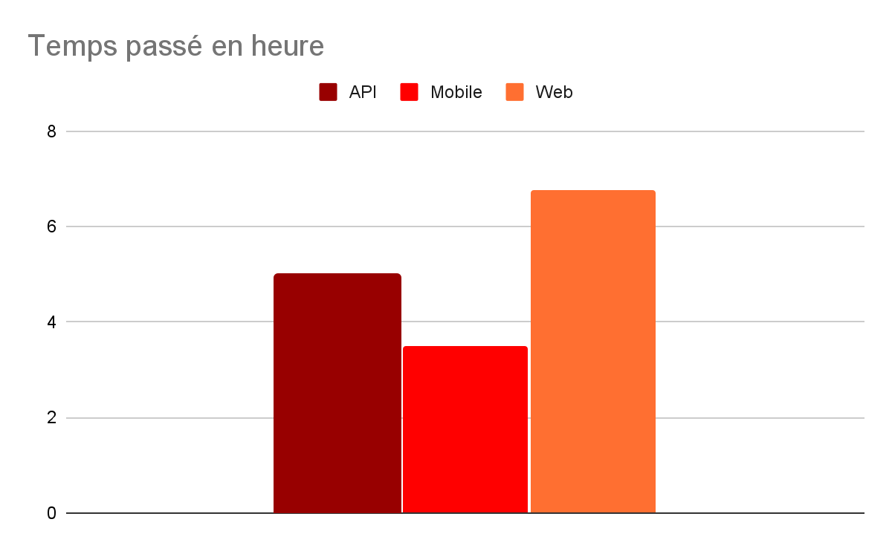

Le temps estimé tient uniquement compte de la réalisation des tests et non celui dédié à la mise en place des tests. La partie API n’est pas forcément celle ayant pris le plus de temps. Nous avons considéré que certaines parties de l’API pouvait être testé par le biais des tests sur la partie mobile et que les faire serait un doublon par rapport à ceci.

# En conclusion

La phase de test est un élément important dans la réalisation d’un projet, mais très souvent cette phase est négligée ou réalisée à la fin du projet.

Définir une stratégie de test au début du projet est une bonne chose car :

* Elle nous a permis de définir bien en amont les risques et aussi d'améliorer nos tests au fur et à mesure des itérations du projet
* La rédaction des fiches de recettes nous aide à mieux définir les comportements attendus par l’application et à ainsi contribuer à la phase de conception
* Les tests ainsi définis ont pu être réalisés à chaque itération du projet, et ainsi dilué l’effort de test au lieu de tout regrouper en fin de projet

En répartissant une partie de l'effort de test de l’API sur les tests de la partie WEB et MOBILE, nous avons pu tester toutes les fonctionnalités de l’application, cela a demandé un contrôle du côté base de données pour les testeurs des parties impactées.

**Tableau récapitulatif des temps consommés par l’équipe**

|  |  |  |  |  |
| --- | --- | --- | --- | --- |
| Nom | Sem 1 | Sem 2 | Sem 3 | Sem 4 |
| Alabic Nemanja | 0h | 1h | 1h | 2h |
| Metzger Nicolas | 2h | 2h | 0h | 1h |
| Sacher Marilyn | 2h | 2h | 2h | 2h |
| Steiner Kelio | 2h | 2h | 2h | 2h |
| Derousseaux-Lebert Nathanael | 2h | 2h | 0h | 1h |